Проект «Великий праздник – День победы»
Актуальность:
В период смены общественных формаций нарушается преемственность поколений в воспитании детей, и, прежде всего в сфере передачи нравственного опыта, главных жизненных установок. Дети мало знают о празднике Победы, почему он существует и кому посвящен. Дошкольники не испытывают чувства гордости за свою Родину, за героев победителей в Великой Отечественной Войне.
В преддверии празднования Дня Победы с детьми провели блиц опрос по выявлению знаний и представлений о ВОВ, который показал что, дети имеют очень скудные знания о героях Великой Отечественной Войны. Не имеют представлений о причинах возникновения праздника. Таким образом, было принято решение разработать и реализовать проект «Великий праздник - День Победы».
Патриотическая направленность проекта обеспечивает воспитание в детях патриотических чувств, любви к Родине, гордости за ее достижения, уверенности в том, что Россия – великая многонациональная страна с героическим прошлым и счастливым будущим. Любовь к родному городу и к родной стране играют огромную роль в становлении личности ребенка. В дошкольном возрасте преобладает наглядно-образное мышление, вот почему вся работа была построена в этом направлении. Как известно, впечатления помогают лучше сформировать знания, увиденный и услышанный материал лучше усваивается.
Совместная работа с родителями, посещение памятников посвященных героям войны, рассматривание военных фотографий способствуют укреплению семейных отношений, уважению к старшему поколению.
Интеграция ОО: Познавательное развитие, социально-коммуникативное развитие, речевое развитие, художественно-эстетическое развитие, физическое развитие.
Цель проекта:
Формировать патриотические чувства, воспитывать любовь и уважение к защитникам отечества.
Повышение интереса к истории своей страны, истории своей семьи.
Воспитание чувства гордости и сопричастности к наследию своих предков.
Задачи:
Образовательные:
-Вызвать интерес к литературе патриотической тематики, чтение художественной литературы и заучивание стихотворений;
-Закреплять навыки рисования и прикладного творчества.
-Развивающие:
-Расширять кругозор детей об историческом периоде Великой Отечественной войны;
- Уточнить знания о прошлом своей семьи, прадедах.
-Дать детям знания о героях-земляках, раскрыть понятие «город-герой»;
- Развивать познавательный интерес, творческие способности, инициативу, самостоятельность детей;
-Воспитательные:
-Воспитывать у детей чувство гордости за нашу Родину, армию, солдат;
- Создать настроение сопереживания прошедшим событиям и гордость за подвиги соотечественников.
-Воспитывать чувство любви к Родине, гордости за отечество и уважение к ветеранам Великой Отечественной войны.
Дать знания о том, как защищали люди свою страну.

Предполагаемый результат – по окончании предполагаются следующие результаты:
дети получат информацию о Великой Отечественной Войне и знание о своей семье;
дети научатся отражать свои впечатления в устном творчестве и изобретательной деятельности.
будет повышена заинтересованность и активность;
участия родителей в образовательном процессе ДОУ.
Основными методами и приёмами проекта являются:
Занятия, беседы и вопросы, проблемные ситуации, чтение и изучение художественной литературы, рассматривание демонстрационного материала, интернет материалов по теме проекта, дидактические и словесные игры, физкультминутки и подвижные игры.
Практическая значимость проекта:
- Для детей расширится кругозор об историческом периоде Великой Отечественной войны. Узнают о героическом прошлом своей страны России, о подвиге всего народа, своих прадедов.
- Для воспитателя группы состоялась реализация поставленных целей и задач по теме проекта, получила признание родителей и других педагогов.
- Для родителей улучшатся детско-родительские отношения в семьях, родители будут больше проводить свободного времени вместе с детьми, проводить поездки и беседы о ВОВ, рассказать о родственниках, которые участвовали в ВОВ, приняли активное и заинтересованное участие в проекте «Великий праздник - День Победы», получили возможность узнать о том, чем занимаются их дети в детском саду, смогли реализовать свои творческие способности.
Итоговое мероприятие:
Тематический досуг «Детям о войне» с участием детей группы.
Подготовка и участие в Параде Победы, в шествии «Бессмертного полка».
1.ЭТАП: подготовительный
Включить темы бесед и занятий в календарно - тематическое планирование.
Подобрать методический, дидактический и иллюстрированный материал для реализации проекта. Подготовка презентаций и музыкальных произведений.
Подобрать литературные произведения по данной тематики для изучения и заучивания с детьми.
4.Подобрать журналы, методическую литературу для родителей на тему: «Как рассказывать детям о войне».
5.Совместно с родителями подобрать материал о родственниках – участниках ВОВ. Оформление выставки рисунков и плакатов, выполненных родителями совместно с детьми.
6.Консультация с родителями на тему: «День победы».
ЭТАП: Введение детей и родителей в проблемную ситуацию
Беседа с детьми:
Воспитатель: Ребята, а вы хотели бы подробнее узнать о войне?
(Ответы детей).
9 мая – самый главный праздник, отмечающийся в нашей стране. Что это за праздник? (День Победы). А кто помнит, что это за победа? Над кем? (Над фашистами). Как называлась эта война? (Великая Отечественная война).
Это была страшная и долгая война. Она длилась целых четыре года.
Ранним июньским утром фашистская Германия напала на нашу мирную страну. Фашисты хотели захватить нашу страну и превратить наш народ в рабов. Весь народ поднялся на защиту Родины, и наша армия, и женщины, и старики, даже дети.
Кто победил в этой войне? Когда закончилась война?
Составляется план совместной деятельности.
ЭТАП: реализация проекта
Совместная деятельность педагога, детей, и родителей, самостоятельная деятельность детей (дидактические и сюжетные ролевые игры, занятия, индивидуальные задания, заучивание и чтение литературных произведений.
4 ЭТАП: Заключительный
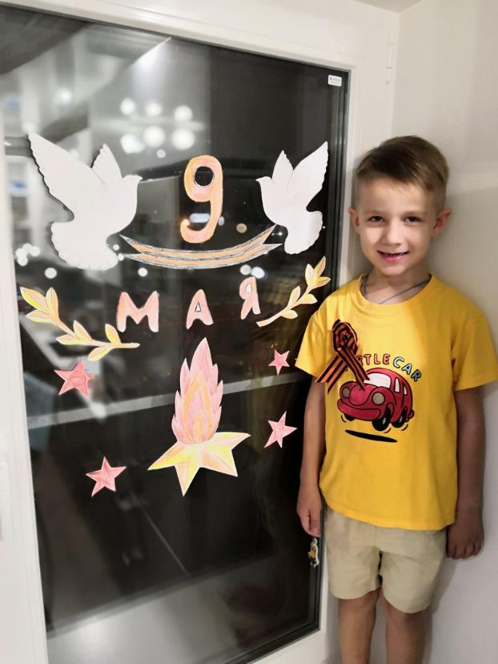
Тематический досуг «Детям о войне», подготовка к участию совместно с родителями в Параде Победы, шествии «Бессмертный полк». 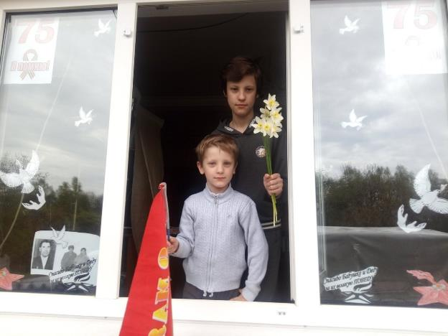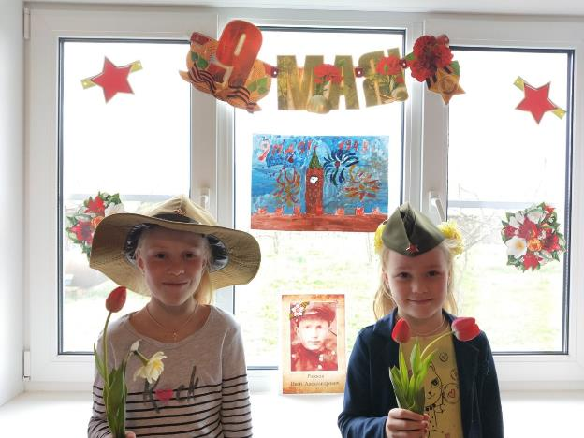
Консультация для родителей:
«Как рассказать детям о войне»
Первый способ — говорите об этом с ребенком!
Второй способ — просмотр тематических передач по телевизору вместе с детьми. Только здесь следует оговорка — не все подряд. Идеальными для просмотра станут старые военные фильмы, в которых раскрыт смысл, которые несут в себе доброту, свет, веру в Победу. Это «В бой идут одни старики», «Максим Перепелица», «Офицеры», «А зори здесь тихие», «Журавли». Параллельно с ними посмотрите всей семьей военный парад, концерты военных песен.
Третий способ — общение с ветеранами. Зачастую пожилые люди легче находят контакт с детьми, нежели родители. И они обязательно подберут нужные слова, рассказывая ребенку о пережитом.
Четвертый способ — расскажите о ваших воевавших предках.
Пятый способ — делайте упор на юный возраст солдат, ушедших на войну. Постоянно упоминайте в рассказах о том, что те, кого сейчас называют героями, в то время были обычными ребятами, такого же возраста, как и ваши дети, с такими же интересами.
Шестой способ — договоритесь с воспитателями детского сада о том, что 9 мая они будут проводить с детьми утренники на тему Войны. Проведение таких мероприятий оставляет в душе ребенка глубокий след, заставляет прочувствовать и прожить кусочек той, военной жизни самому.
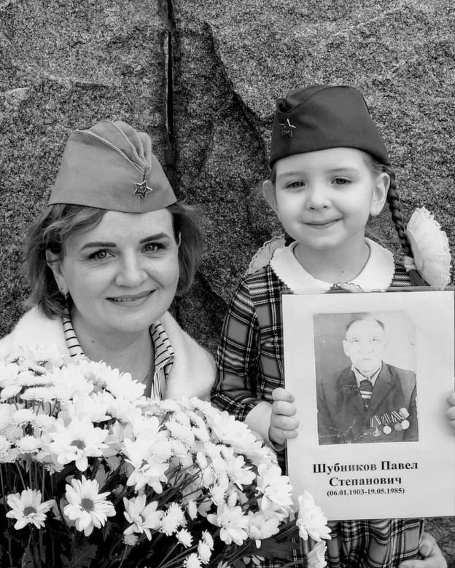
Седьмой способ — посещение памятных мест.

